**Федеральное государственное бюджетное образовательное учреждение высшего образования  
“Уфимский университет науки и технологий”**

**Кафедра** Высокопроизводительных вычислительных технологий и систем

**Дисциплина:** Математическое моделирование

Лабораторная работа №5

**Тема:** “Моделирование двумерных диффузионных процессов методом непрерывных случайных блужданий”

|  |  |  |  |  |
| --- | --- | --- | --- | --- |
| Группа ПМ-455 | ФИО | Подпись | Дата | Оценка |
| Студент | Наумова Т.И. |  |  |  |
| Преподаватель | Лукащук С.Ю. |  |  |  |

Уфа 2024

**Задание:**

Рассматривается случайный процесс движения диффундирующей частицы на плоскости. В начальный момент времени частица находится в начале координат. Затем частица осуществляет «прыжок» на случайную величину $l$, подчиняющуюся заданному закону распределения с плотностью вероятности $f\left(l\right).$ Направление прыжка выбирается произвольно из четырех возможных: влево, вправо, вверх или вниз. На следующем шаге процесс повторяется с новым случайным значением $l.$ Частица должна выполнить $N$«прыжков». Весь процесс необходимо повторить для $M$ частиц.

Вычислить функции распределения частиц $P_{N}\left(x\right), P_{N}(y)$ по двум координатным направлениям, и рассчитать значения $<x_{N}>, <y_{N}>, <R_{N}>$ где $(x_{i}, y_{i})$– координата i-й частицы после $N$ прыжков. Также $<x_{N}^{2}>, <y_{N}^{2}>и <{∆x}_{N}^{2}>, <{∆y}_{N}^{2}>$ как функции $N$.

Найти средний квадрат полного смещения частиц

$$<∆R_{N}^{2}>=<∆x_{N}^{2}>+ <∆y_{N}^{2}>.$$

Для больших значений $N$ выполнить аппроксимацию этой величины степенной зависимостью

$$<∆R_{N}^{2}>≈AN^{v}.$$

**Практическая часть**

Функция плотности вероятности длины прыжка:

$f\left(l\right)=\frac{A}{{(l^{2}+4)}^{3/2}}.$

Найдем значение А из условия $\int_{0}^{∞}{f\left(l\right)dl=1}$.

$$\int_{0}^{∞}{f\left(l\right)dl}=\int_{0}^{∞}{\frac{A}{{(l^{2}+4)}^{3/2}}dl}={\left.\frac{Al}{4{(l^{2}+4)}^{1/2}}\right|}_{0}^{+∞}=1 ⇒ A=4.$$

Зная значение параметра А, выразим $F\left(l\right)$:

$$F\left(l\right)=\int_{0}^{l}{f(l)dl}=\frac{l}{{(l^{2}+4)}^{1/2}}.$$

Для построения генератора случайных чисел, подчиняющихся заданной плотности распределения $f\left(l\right)$, будем использовать формулу

${l=F}^{-1}\left(r\right)$,

где r – равномерно распределенная на отрезке $[0,1]$, которая будет иметь следующий вид:

$$l=\frac{2r}{{(1-r^{2})}^{1/2}}.$$

Расчеты будем производить для $M=10000$ частиц, и для четырех значений количества шагов N.В начальный момент времени все частицы находятся в начале координат.

На рисунке 1 представлены примеры распределения 10000 частиц в конечный момент времени для разного количества шагов N.

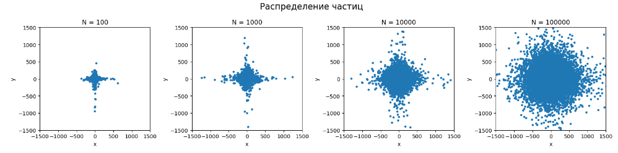

*Рисунок 1. Пример распределения частиц для разного количества шагов.*

На рисунке 2 представлены траектории первой частицы за все время ее диффузии для разного количества шагов.

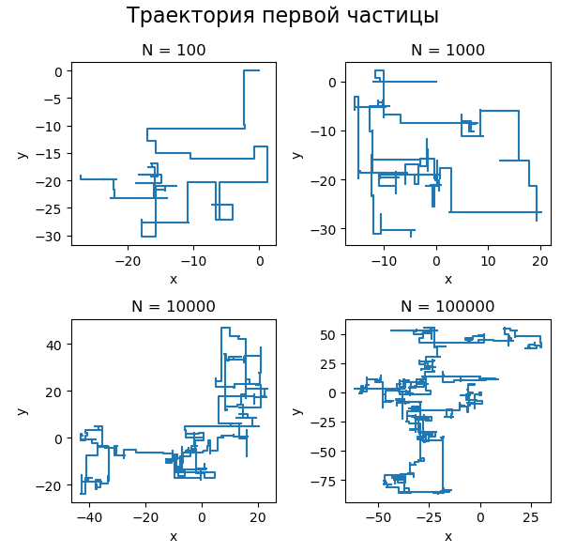

*Рисунок 2. Пример траекторий первой частицы*.

Результаты статистической обработки данных:

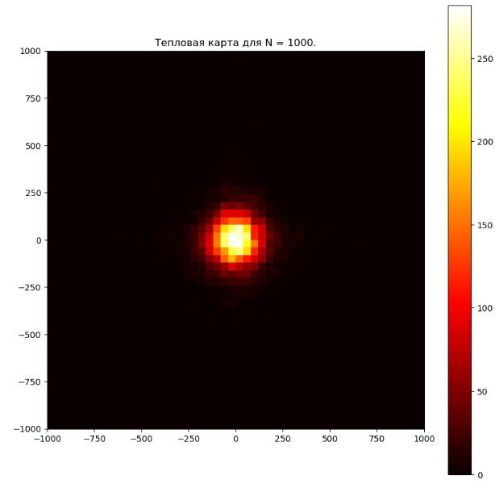

*Рисунок 3. Тепловая карта для N=1000*

Представим графически распределение координат частиц в конечный момент времени при количестве шагов N = 1000.

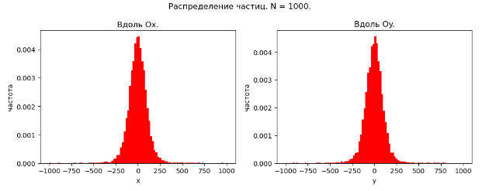

*Рисунок 4. Плотность распределение координат последнего шага частиц для N=1000 вдоль осей Ох и Оу.*

- среднее значение координаты Х для эксперимента с N шагами.

- среднее значение координаты Y для эксперимента с N шагами.

- среднее значение длины пути частицы для эксперимента с N шагами.

- второй начальный момент координаты Х для эксперимента с N шагами.

- второй начальный момент координаты Y для эксперимента с N шагами.

- второй центральный момент координаты Х для эксперимента с N шагами.

- второй центральный момент координаты Y для эксперимента с N шагами.

- второй центральный момент длины пути для эксперимента с N шагами.

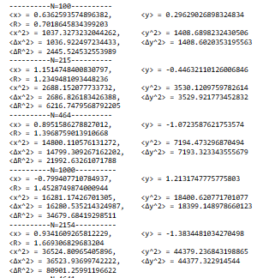

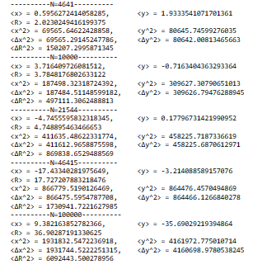

*Рисунок 5. Результаты статистической обработки данных*.

Аппроксимация среднего квадрата полного смещения величиной:

$$<∆R_{N}^{2}>≈μN^{ν}.$$

Если прологарифмировать обе части равенства:

$$\ln\left(<∆R_{N}^{2}>\right)≈\ln\left(μ\right)+ν⋅ln⁡(N).$$

Численное решение:

$$\ln\left(<∆R_{N}^{2}>\right)≈1.30110+1.07994⋅ln⁡(N).$$

Сделаем обратное преобразование и получим:

$$<∆R_{N}^{2}>≈e^{1.301}N^{1.079}.$$

Приведем график аппроксимации прологарифмированной степенной зависимости.

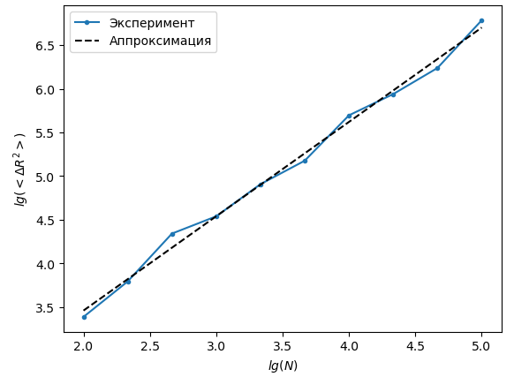

*Рисунок 6. График аппроксимации прологарифмированной степенной зависимости.*

По значению $ν$ и свойствам случайной величины $l$ можно судить о характере диффузии.

При существовании конечного математического ожидания $<l>$ и конечного второго центрального момента (дисперсии) $<l^{2}> =σ^{2}$ распределение $R_{N}$ близко к нормальному виду с дисперсией равной $<∆R_{N}^{2}>≈Dt=\frac{σ^{2}}{2Δt}t=\frac{σ^{2}}{2Δt}NΔt=\frac{σ^{2}}{2}N$ 
, где $D$– коэффициент диффузии. Получается процесс нормальной диффузии. Таким образом, линейная зависимость $<∆R_{N}^{2}>$ от $N$ (т.е. $ν≈1$) свидетельствует о близости распределения частиц к нормальному, о прохождении процесса нормальной диффузии.

В исследуемом случае существует конечное математического ожидание $<l>$ и дисперсия $<l^{2}>$. Поэтому в данном эксперименте наблюдаетсяпроцесс нормальной диффузии. Об этом свидетельствуют результаты численных расчётов зависимости $<∆R_{N}^{2}>\sim N^{ν}, ν≈1.079$.

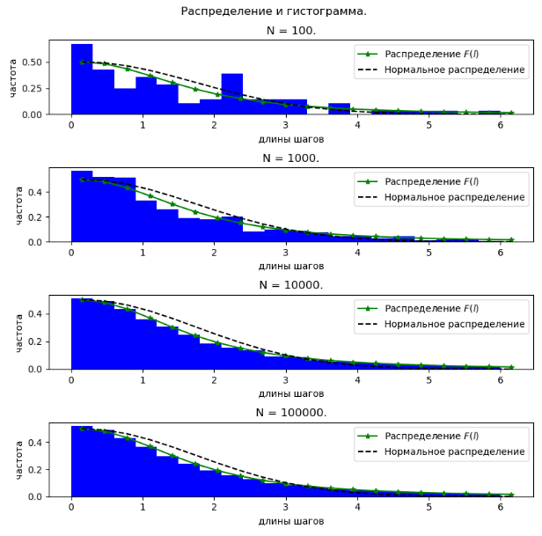

*Рисунок 7. Плотность распределения и гистограмма при разных N.*

**Вывод:**

В ходе лабораторной работы была реализована программа, моделирующая диффузионные процессы методом случайных блужданий. Из экспериментов установили, что распределения подчиняются нормальному закону, а блуждание частиц является процессом нормальной диффузии.